4 Bilder ein Wort Spiel

**Ablauf:**

* Fabrice muss alleine (oder mit einem Team) versuchen den Begriff zu erraten und tritt gegen jmd. anderes (ein anderes Team) an
* Das Team, das zuerst den Begriff errät erhält einen Punkt und so weiter
* Die Bilder der Rätsel/ Level werden über einen Beamer an die Wand/ Leinwand geworfen
* Die „4 Bilder“ der Rätsel sind selbst erstellt und bestehen teilweise aus Bildern auf denen Fabrice, jmd. den er kennt bzw. einfach lustige Bilder, die irgendwie mit ihm in Verbindung stehen (Urlaubsbilder etc.)
* Zu Erstellung der Rätsel/ Level habe ich ein kleines Programm erstellt, das ich nur mit den Bildern und Lösungen „füttern“ muss (Beispiel unten)

**Zu Beachten:**

* Das Lösungswort hat **maximal 9 Buchstaben**
* Die Bilder werden auf das benötigte Format automatisch zugeschnitten, das bedeutet **Ränder können abgeschnitten und Bilder verzerrt werden**
* Deshalb wäre es gut, wenn die Bilder in etwa das Format haben (258x259 [BxL])
* Am besten wäre es, wenn ihr die **Bilddaten folgendermaßen benennt (Bsp.:** Abbildung 1**)**

Lösung_Bildindex

Meer_1

* **D**as erleichtert mir die Übersichtlichkeit und das Programm erkennt automatisch das Lösungswort

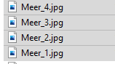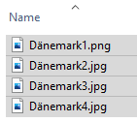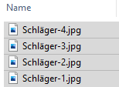

Abbildung : Bennenung der Bilder (3 Varianten)

* Wenn ihr wollt könnt ihr die Bilder hier abspeichern, dann könnt ihr gegenseitig schauen welche Bilder/ Level bereits vorhanden sind, wenn ihr Dopplungen vorbeugen wollt(doppelte Bilder Level sind auch nicht so dramatisch, das erkenne ich sofort anhand der Namen):
  + <https://drive.google.com/drive/folders/1xQQFuFXod91dYvvcKY-hBLRTUaJWLd8x>
* Alternativ könnt ihr die Bilder auch per Mail schicken
* Eine Liste mit Beispielworten/ Themen findet ihr im Anhang

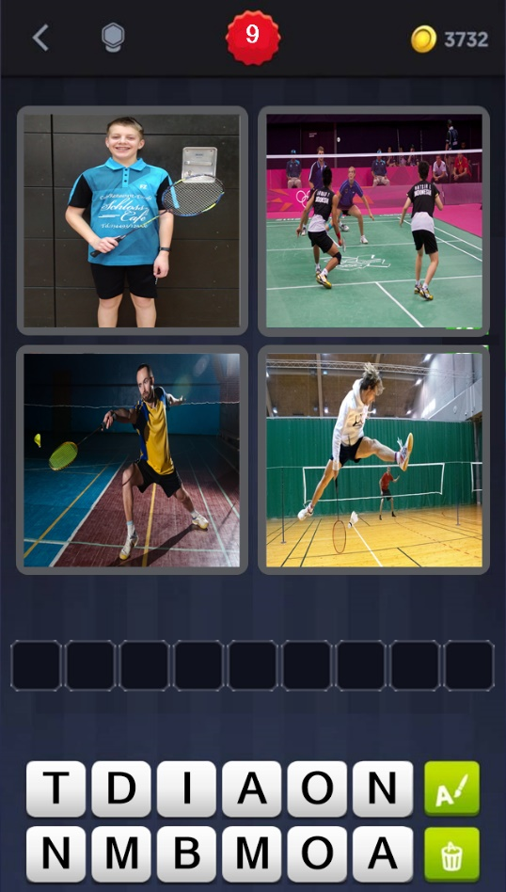

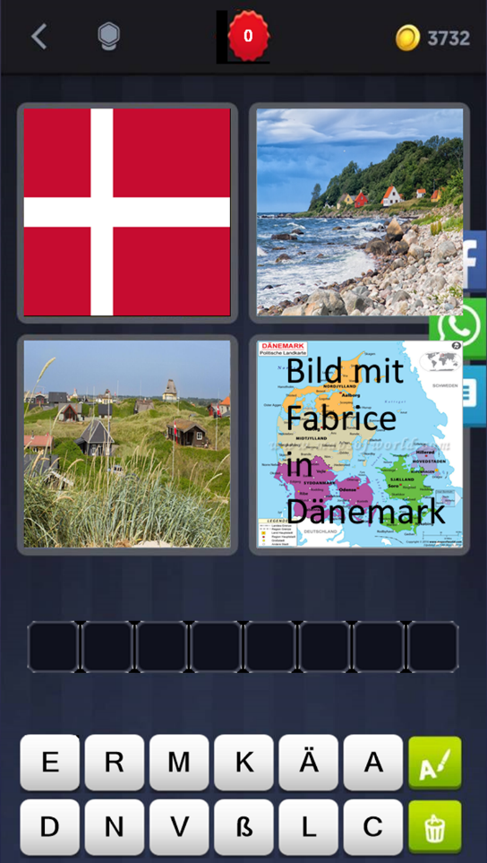

Abbildung : BSP-Level "Dänemark"